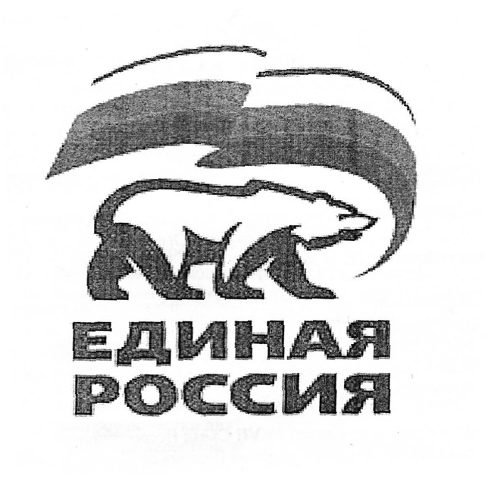
ВСЕРОССИЙСКАЯ ПОЛИТИЧЕСКАЯ ПАРТИЯ
«ЕДИНАЯ РОССИЯ»
МЕСТНОЕ ОТДЕЛЕНИЕ СОВЕТСКОГО РАЙОНА
Ханты-Мансийского Регионального отделения

Депутатское объединение Всероссийской политической партии
«ЕДИНАЯ РОССИЯ» Думы Советского района пятого созыва

ПОВЕСТКА ДНЯ
(проект)
заседания депутатского объединения Партии
«ЕДИНАЯ РОССИЯ» Думы Советского района пятого созыва
25 декабря 2020 года в 13 часов 00 минут

Место проведения: актовый зал заседаний,
4 этаж здания администрации Советского района

1. О рассмотрении вопросов повестки дня очередного 52-го заседания Думы Советского района пятого созыва:
1.1. О бюджете Советского района на 2021 год и на плановый период 2022 и 2023 годов.
1.2. О признании утратившим силу некоторых решений Думы Советского района.
1.3. О внесении дополнения в решение Думы Советского района от 20.12.2011 № 90 «О Положении о Финансово-экономическом управлении администрации Советского района».
1.4. О внесении изменений в решение Думы Советского района от 25.12.2019 № 345/НПА «О Порядке назначения и проведения собраний граждан, конференций граждан (собраний делегатов) в Советском районе».
1.5. О внесении изменений в решение Думы Советского района от 11.11.2016 № 28/НПА «О порядке назначения и проведения опроса граждан на территории Советского района».
1.6. О реализации инициативных проектов за счет средств бюджета Советского района.
1.7. Об утверждении предложения о передаче имущества, находящегося в собственности Советского района, в собственность Российской Федерации (письмо администрации Советского района от 30.10.2020 № 01-исх-10887).
1.8. Об утверждении предложения о передаче имущества, находящегося в собственности Советского района, в собственность Российской Федерации (письмо администрации Советского района от 10.12.2020 № 01-исх-12329).
1.9. Об утверждении предложения о передаче имущества, находящегося в собственности Советского района, передаваемого в собственность городского поселения Коммунистический.
1.10. О внесении дополнения в решение Думы Советского района от 21.02.2018 № 159/НПА «Об утверждении Порядка организации и проведения общественных обсуждений в Советском районе».
1.11. О принятии Контрольно-счетной палатой Советского района полномочий контрольно-счетных органов городских поселений Агириш, Зеленоборск, Коммунистический, Малиновский, Пионерский, Таежный, Советский и сельского поселения Алябьевский по осуществлению внешнего муниципального финансового контроля и аудита в сфере закупок в 2021 году.
1.12. О внесении изменений в Устав Советского района (по итогам публичных слушаний).
1.13. О внесении изменений в Устав Советского района.
1.14. О перспективном плане работы Думы Советского района на 2021 год.
1.15. О внесении изменений в решение Думы Советского района от 26.02.2016 № 443 «О размещении сведений о доходах, расходах, об имуществе и обязательствах имущественного характера лиц, замещающих муниципальные должности Советского района, и членов их семей на официальном сайте Советского района и предоставления этих сведений средствам массовой информации для опубликования».
1.16. О внесении изменений в решение Думы Советского района от 26.11.2015 № 420 «О проведении оценки регулирующего воздействия проектов нормативных правовых актов Думы Советского района, затрагивающих вопросы осуществления предпринимательской и инвестиционной деятельности, экспертизы принятых Думой Советского района нормативных правовых актов, затрагивающих вопросы осуществления предпринимательской и инвестиционной деятельности».
1.17. О признании утратившим силу решения Думы Советского района от 04.12.2019 № 326/НПА «О денежном содержании председателя Думы Советского района» (с изменениями).
1.18. О рассмотрении обращения Думы города Лангепаса к депутату Государственной Думы Федерального Собрания Российской Федерации Сидорову А.Л. и председателю Думы Ханты-Мансийского автономного округа – Югры Хохрякову Б.С., принятого решением Думы города Лангепаса от 30.10.2020 № 134.
2. Об утверждении проекта плана работы депутатского объединения Партии «ЕДИНАЯ РОССИЯ» Думы Советского района пятого созыва на 2021 год.
Докладчик – Мельникова Ольга Александровна, начальник отдела аппарата Думы Советского района по правовому и кадровому обеспечению.
3. Об индексации размера ежеквартальной выплаты гражданам, которым присвоено звание «Почетный гражданин».
Докладчик – Котикова Людмила Федоровна, руководитель депутатского объединения Партии «ЕДИНАЯ РОССИЯ» Думы Советского района пятого созыва.

Руководитель депутатского объединения Л.Ф. Котикова

